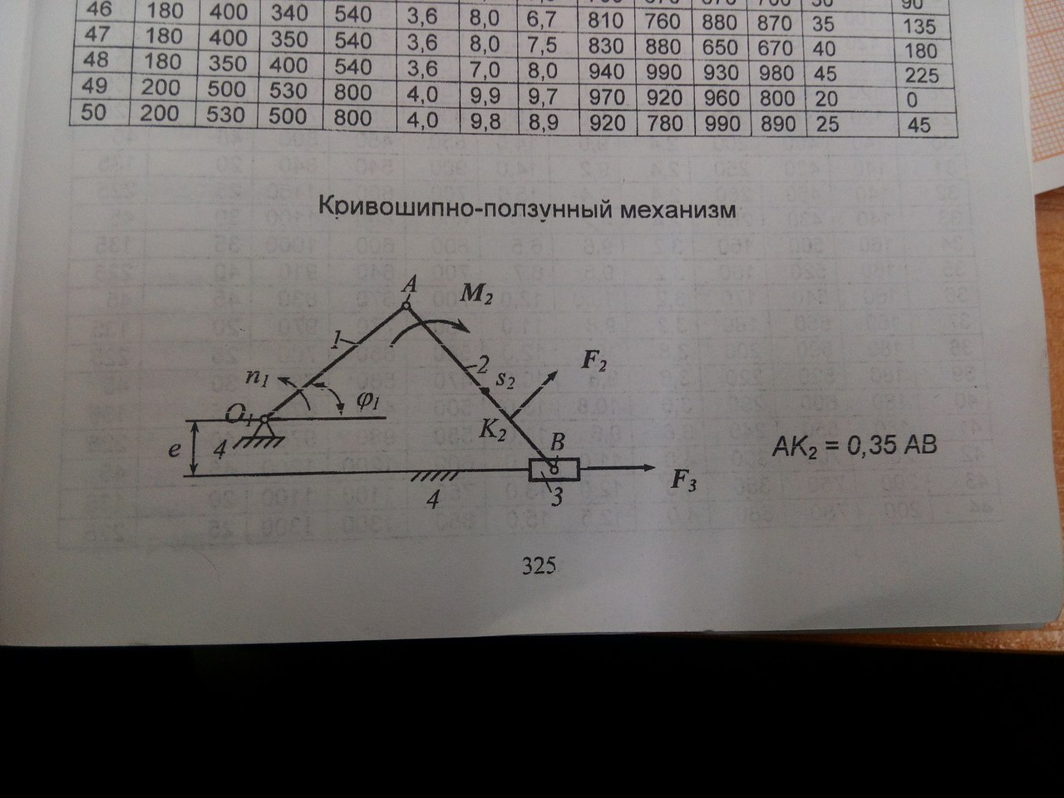
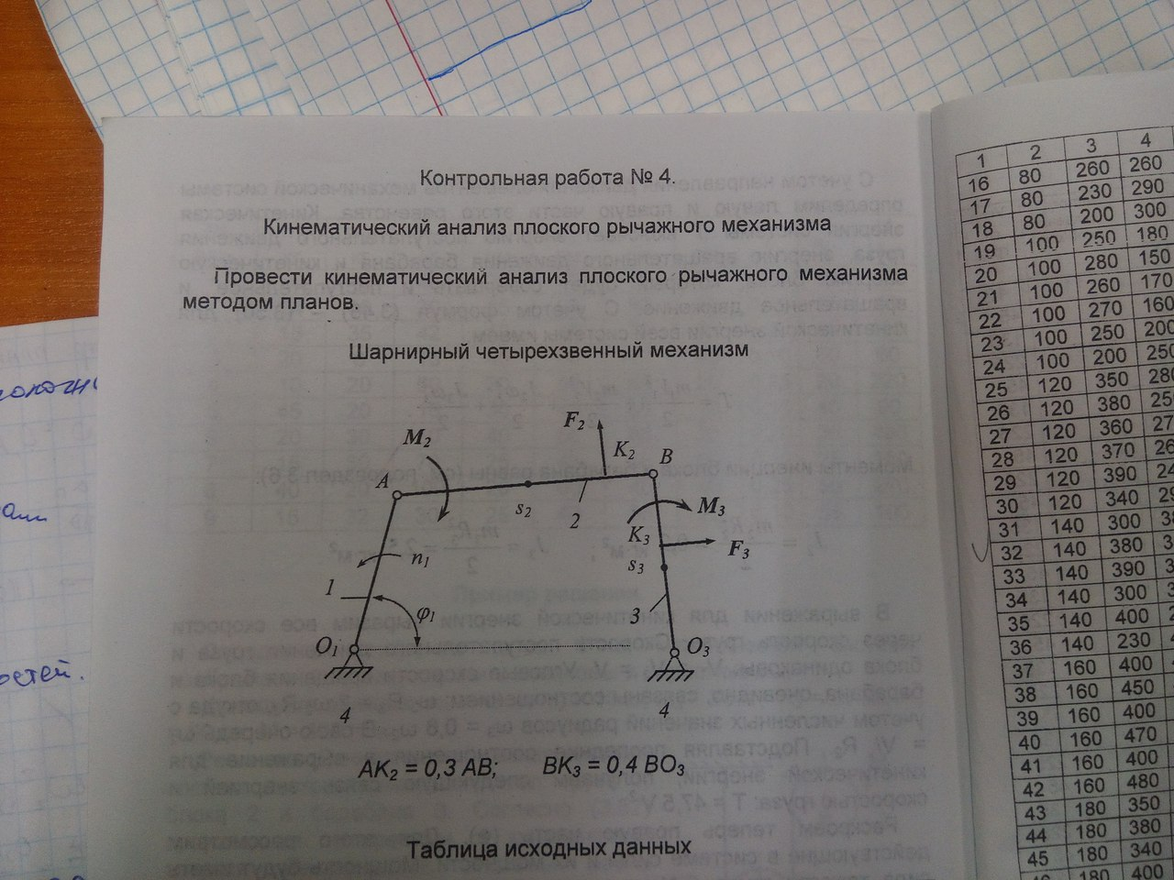
провести кинематический анализ, вроде так задание звучит. на листе а3. план положений, план скоростей,план ускорений
+отчет(записка с решением)
это первый этап. второй этап - силовой анализ

